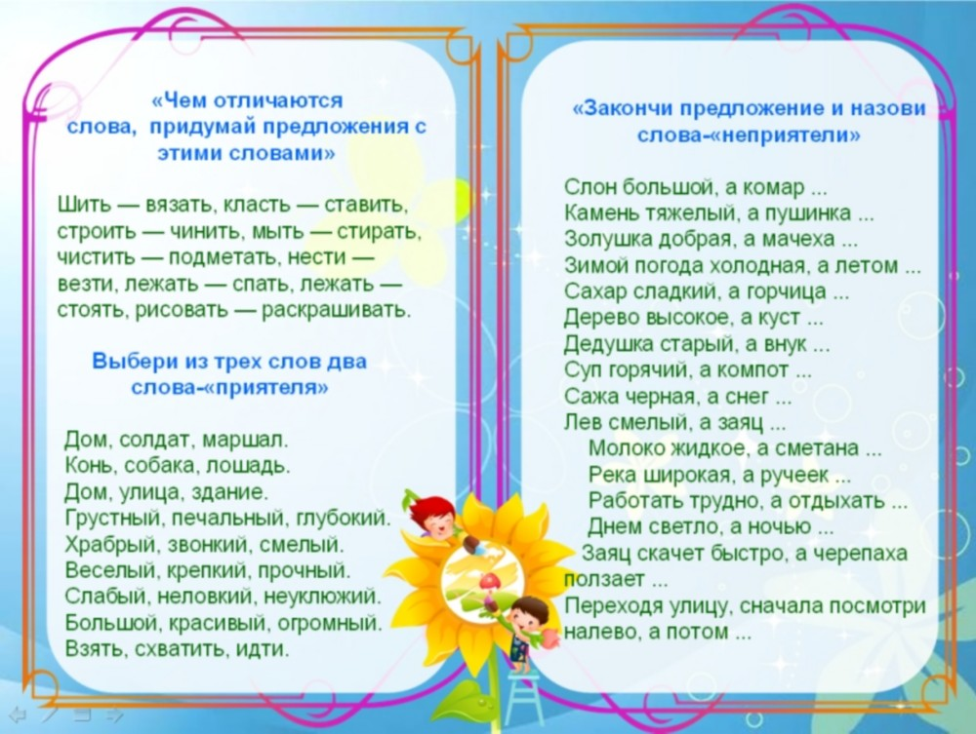
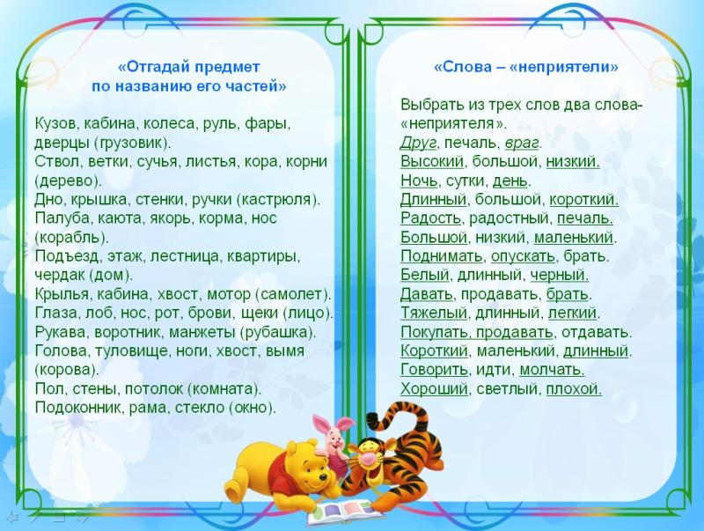
"Скажи наоборот"

Цель: расширение словаря антонимов.
Для этой игры нам понадобится мяч.
Бросаем мяч ребёнку и произносим слово. Ребенок, возвращая мяч, называет слово, противоположное по значению.
Сейчас мы превратимся с тобой в упрямцев, которые делают всё наоборот. Я бросаю тебя мяч и называю слово, а ты говоришь наоборот. Например: темно, а наоборот - светло.

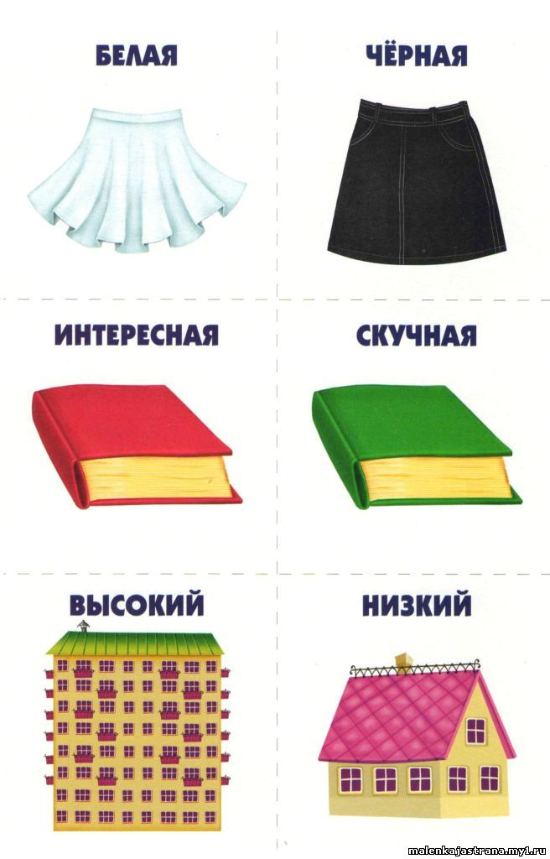
ДРУГ … ВРАГ
ДЕНЬ … НОЧЬ
РАДОСТЬ … ГРУСТЬ (ПЕЧАЛЬ)
ЖАРА … ХОЛОД
ЗЛО … ДОБРО
ПРАВДА … ЛОЖЬ
ХОРОШО … ПЛОХО
ТЯЖЕЛО … ЛЕГКО
ВЫСОКО … НИЗКО
МОЖНО … НЕЛЬЗЯ
ТРУДНО … ЛЕГКО
БЫСТРО … МЕДЛЕННО
ГОВОРИТЬ … МОЛЧАТЬ
ПОКУПАТЬ … ПРОДАВАТЬ
ПОДНИМАТЬ … ОПУСКАТЬ
БРОСАТЬ … ПОДНИМАТЬ
ПРЯТАТЬ … ИСКАТЬ
ЗАЖИГАТЬ … ТУШИТЬ

"Семейная олимпиада"
Цель: уточнение связей прилагательного и существительного, развитие словаря признаков.
В эту игру интереснее играть всей семьёй, а соревновательный азарт будет способствовать интересу у ребёнка к таким играм.
Загадываем любое слово, обозначающее предмет. Каждый из играющих должен подобрать к нему как можно больше слов-признаков, отвечающих на вопросы "какой?", "какая?", "какое?", "какие?". Например: трава (какая она?) - зеленая, мягкая, изумрудная, шелковистая, высокая, густая, скользкая, сухая, болотная … Побеждает тот, кто назовет последним слово-признак.

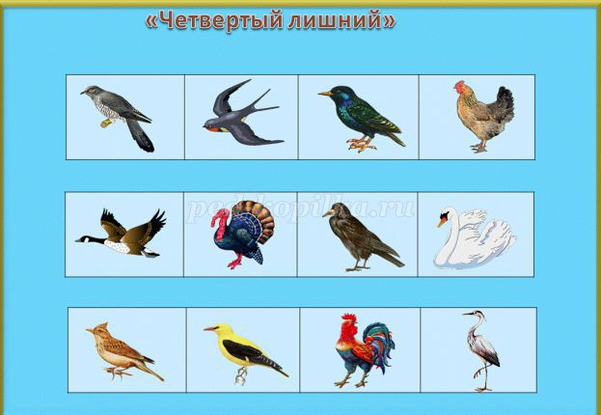

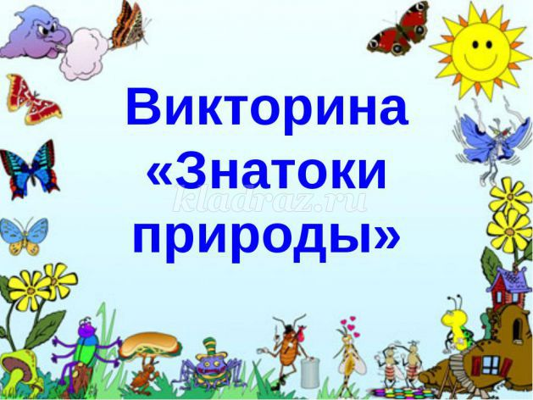

- Как называются цветы, которые первыми появляются после снега?(подснежники)
- Какие цветы мы обычно дарим мамам на 8 марта?(тюльпаны)
-Какой весенний цветок нельзя встретить на лесной опушке?
- (Подснежник, пролеску, ландыш, тюльпан).
- Как называется дерево, на котором весной распускаются пушистые комочки?(верба)
- В какое время года, мы празднуем праздник масленницы?(весной)
- Что обозначает праздник – Масленница?(проводы зимы)
- Как называется природное явление «таяние сосулек» ?(капель)
- Какая птица раньше всех возвращается из теплых стран?(грач)
- Как называется цветок из которого появилась девочка Дюймовочка?(тюльпан)
- Какие цветы мы обычно возлагаем к мемориалу Вечный огонь?(гвоздики )
- Дарят женщинам нежные веточки с жёлтыми пушистыми шариками, что это за
веточки?(мимоза)
- Назовите весенние праздники?(8 марта, День космонавтики, День птиц, День земли, День
Победы)

